МИНИСТЕРСТВО ЗДРАВООХРАНЕНИЯ КУЗБАССА
Государственное бюджетное профессиональное образовательное учреждение
«КУЗБАССКИЙ МЕДИЦИНСКИЙ КОЛЛЕДЖ»
(ГБПОУ «КМК»)

П Р И К А З

__________________ № ________________

Об утверждении
Положения

В соответствии с Федеральным законом от 29.12.2012 № 273-ФЗ
«Об образовании в Российской Федерации», федеральными государственными образовательными стандартами по специальностям 31.02.01 Лечебное дело, 31.02.02 Акушерское дело, 31.02.04 Сестринское дело, Уставом колледжа

П Р И К А З Ы В А Ю:

- Утвердить Положение «О порядке присвоения квалификации, заполнения, учета и выдачи свидетельств о профессии рабочего, должности служащего в рамках реализации образовательных программам среднего профессионального образования» согласно приложению к настоящему приказу.
- Начальнику отдела управления инфраструктурой
Кудашкину П.А. обеспечить размещение утвержденного Положения на официальном сайте www.medical42.ru в подразделе «Документы» - «Локальные нормативные акты по основным вопросам организации и осуществления образовательной деятельности» раздела «Сведения об образовательной организации».
- Секретарю директора ознакомить с приказом заместителей директора, начальников филиалов, заведующих отделениями, иных ответственных лиц.
- Контроль исполнения настоящего приказа возложить
на заместителя директора по учебно-практической работе Ингула Н.В.

Директор И.Г. Иванова
С приказом от ____________ № _____ознакомлены:

 | Ингула Наталья Викторовна | ___________________
 | Скоморохова Наталья Анатольевна | ___________________
 | Якимова Любовь Николаевна | ___________________
 | Кудашкин Павел Александрович | ___________________
 | Королькова Евгения Александровна | ___________________
 | Элашвили Марина Юрьевна | ___________________
 | Зуева Ольга Васильевна | ___________________
 | Брежнева Марина Юрьевна | ___________________
 | Попкова Анна Андреевна | ___________________
 | Шпанько Диана Николаевна | ___________________
 | Ломтева Наталья Александровна | ___________________
 | Чеснокова Инна Васильевна | ___________________
 | Смирнова Марина Валентиновна | ___________________
 | Наливайко Светлана Васильевна | ___________________
 | Волкова Ирина Николаевна | ___________________
 | _________________________________ | ____________________
 | _________________________________ | ____________________

ГБПОУ «Кузбасский медицинский колледж»  ПОЛОЖЕНИЕ  о порядке присвоения квалификации, заполнения,  учета и выдачи свидетельств  о профессии рабочего, должности служащего в рамках реализации образовательных программам среднего профессионального образования | Приложение  утверждено приказом  директора ГБПОУ «КМК»  от ____________ №________

- Общие положения

  - Настоящее положение определяет порядок присвоения квалификации, заполнения, учета и выдачи свидетельств о профессии рабочего, должности служащего в рамках реализации образовательных программам среднего профессионального образования в государственном бюджетном профессиональном образовательном учреждении «Кузбасский медицинский колледж».
  - Настоящее положение разработано на основании следующих нормативных документов:
- Федерального Закона от 29.12.2012 № 273-ФЗ «Об образовании
в Российской Федерации»;
- Приказа Министерства образования и науки Российской Федерации от 14.06.2013 № 464 «Об утверждении Порядка организации и осуществления образовательной деятельности по образовательным программам среднего профессионального образования»;
- Федеральных государственных образовательных стандартов среднего профессионального образования по специальностям 31.02.01 Лечебное дело, 31.02.02 Акушерское дело, 31.02.04 Сестринское дело;
- Приказа Министерства просвещения Российской Федерации от 26.08.2020 №438 «Об утверждении Порядка организации и осуществления образовательной деятельности по основным программам профессионального обучения»;
- Приказа Минздрава России от 20.12.2012 № 1183н «Об утверждении Номенклатуры должностей медицинских работников и фармацевтических работников»;
- Приказа Министерства образования и науки Российской Федерации от 02.07.2013 № 513 «Об утверждении Перечня профессий рабочих, должностей служащих, по которым осуществляется профессиональное обучение»;
- Устава ГБПОУ «Кузбасский медицинский колледж».
  - Свидетельство о профессии рабочего, должности служащего (далее – свидетельство) не является документом государственного образца. Свидетельство является документом установленного образца, разработанного колледжем.

- Порядок присвоения квалификации и организация работы квалификационной комиссии

  - В соответствии с федеральными государственными образовательными стандартами в рамках программы подготовки специалистов среднего звена (далее - ППССЗ) по специальностям среднего профессионального образования 31.02.01 Лечебное дело,
31.02.02 Акушерское дело, 31.02.04 Сестринское дело обучающиеся
ГБПОУ «Кузбасский медицинский колледж» (далее – колледж) осваивают профессию рабочего, должность служащего в соответствии с перечнем профессий рабочих, должностей служащих «Младшая медицинская сестра
по уходу за больными».
  - Освоение профессии рабочего, должности служащего «Младшая медицинская сестра по уходу за больными» проходит в рамках освоения образовательной программы профессионального модуля «Выполнение работ по должности служащего Младшая медицинская сестра по уходу
за больными», включает теоретические и практические занятия, практику, завершается промежуточной аттестацией в форме квалификационного экзамена.
  - Решение о присвоении квалификации по профессии рабочего, должности служащего и выдаче свидетельства принимает квалификационная комиссия, утверждаемая приказом директора колледжа (в филиале колледжа – начальника филиала) (приложение 1).
  - В состав квалификационной комиссии входят:
      - председатель – представитель работодателя - специалист соответствующего профиля медицинской организации;
      - члены комиссии – два члена, преподаватели данного модуля, представители работодателя;
      - секретарь – заведующий отделением по специальности.
  - К квалификационному экзамену допускаются обучающиеся, успешно прошедшие промежуточную аттестацию по всем элементам профессионального модуля (междисциплинарным курсам, практикам)
в рамках данного модуля. Допуск обучающихся
к квалификационному экзамену оформляется приказом директора колледжа (в филиале колледжа – начальника филиала).
  - Квалификационный экзамен включает в себя практическую квалификационную работу и проверку теоретических знаний в пределах квалификационных требований, указанных в квалификационных справочниках, и (или) профессиональных стандартов по должности служащего Младшая медицинская сестра по уходу за больными.
  - Для проведения квалификационного экзамена применяются контрольно-оценочные средства, разработанные и утвержденные колледжем, после получения положительного заключения работодателя.
  - Итогом квалификационного экзамена является однозначное решение: «вид деятельности освоен / не освоен». Если вид деятельности освоен, определяются уровни освоения «отлично», «хорошо», «удовлетворительно». Результат квалификационного экзамена фиксируется
в экзаменационной ведомости.
  - На основании решения квалификационной комиссии по результатам успешной сдачи квалификационного экзамена присваивается квалификация с установлением квалификационной категории.
  - Присвоение квалификации по профессии рабочего, должности служащего утверждается приказом директора колледжа.
  - Лицу, завершившему обучение по образовательной программе профессионального модуля «Выполнение работ по должности Младшая медицинская сестра по ходу за больными» и успешно сдавшему квалификационный экзамен выдается свидетельство о профессии рабочего, должности служащего.

- Порядок хранения, учета и выдачи свидетельств (дубликатов свидетельств) о профессии рабочего, должности служащего

  - Бланки свидетельств являются документами строгой отчетности, хранение которых осуществляется в сейфе.
  - Для учета выдачи свидетельств в колледже ведутся: книги регистрации выдачи свидетельств (приложение 2); книги регистрации выдачи дубликатов свидетельств (приложение 3).
  - Книга регистрации выдачи свидетельств ведется в пределах учебного года.
  - Книга регистрации выдачи дубликатов свидетельств ведется
до момента заполнения.
  - При выдаче свидетельств (дубликатов свидетельств) в книгу регистрации вносятся следующие данные:
- учебная группа (для свидетельств);
- регистрационный номер;
- номер бланка свидетельства (дубликата свидетельства);
- фамилия, имя и отчество обучающегося / выпускника (полностью);
- наименование присвоенной квалификации – «Младшая медицинская сестра по уходу за больными»;
- дата выдачи свидетельства (дубликата свидетельства);
- подпись ответственного лица колледжа, выдавшего свидетельство;
- подпись лица, получившего свидетельство (если документ выдан лично обучающемуся, либо по доверенности), либо дата и номер почтового отправления (если документ направлен через операторов почтовой связи общего пользования).
  - При выдаче дубликата свидетельства в книгу регистрации выдачи соответствующего свидетельства вносится запись «Утеряно, выдан дубликат регистрационный № _______, ФИО и подпись лица, выдавшего дубликат; подпись лица, получившего дубликат».
  - Листы книги регистрации пронумеровываются, книги регистрации прошнуровываются и скрепляются печатью колледжа с указанием количества листов в ней.
  - Книги регистрации хранятся как документы строгой отчетности.
  - Свидетельство о профессии рабочего, должности служащего выдается не позднее 10 дней после издания приказа о присвоении квалификации по профессии рабочего, должности служащего.
  - Дубликат свидетельства выдается колледжем в течение 30 дней
на основании личного заявления:
- взамен утраченного свидетельства;
- взамен свидетельства, содержащего ошибки, обнаруженные обучающимся после его получения;
- лицу, изменившему свою фамилию (имя, отчество).
  - Лицо, изменившее свою фамилию (имя, отчество), вправе обменять имеющееся у него свидетельство на дубликат свидетельства с новой фамилией (именем, отчеством). Обмен производится на основании заявления лица, изменившего свою фамилию (имя, отчество), с приложением копий документов, подтверждающих изменение фамилии (имени, отчества) лица.
  - Заявление о выдаче дубликата свидетельства и документы, подтверждающие изменение фамилии (имени, отчества) (при наличии таких документов), хранятся в личном деле выпускника колледжа.
  - Сохранившийся подлинник свидетельства изымается колледжем
и уничтожается в установленном порядке.
  - Свидетельство (дубликат свидетельства) выдается обучающемуся лично или другому лицу по заверенной в установленном порядке доверенности, выданной указанному лицу обучающимся, или по заявлению обучающегося направляется в его адрес через операторов почтовой связи общего пользования заказным почтовым отправлением с уведомлением
о вручении. Доверенность и (или) заявление, по которым был выдано (направлено) свидетельство (дубликат свидетельства), хранятся в личном деле обучающегося.
  - Сведения о выданных свидетельствах (дубликатах свидетельств) подлежат внесению ответственным лицом колледжа, назначенным приказом директора колледжа (в филиале колледжа - начальника филиала),
в информационную систему «Федеральный реестр сведений о документах
об образовании и (или) о квалификации, документах об обучении», утвержденный постановлением Правительства РФ от 31.05.2021 № 825
в течение 60 дней с даты выдачи указанных документов.
  - Испорченные при заполнении бланки свидетельств подлежат уничтожению. Составляется акт на списание и уничтожение бланков свидетельств в двух экземплярах: один передается на хранение
в бухгалтерию колледжа, другой хранится в архиве колледжа. В акте указываются: наименование испорченного документа, его серия и номер бланка документа. Серия и номер бланка испорченного свидетельства вырезаются и приклеиваются на отдельный лист бумаги, являющийся приложением к акту на списание и уничтожение бланков свидетельств.

- Заполнение бланков свидетельств (дубликатов
свидетельств) о профессии рабочего, должности служащего

  - В колледже используются бланки свидетельств о профессии рабочего, должности служащего, защищенные от подделок полиграфической продукции (приложение 4).
  - Заполнение и оформление бланков свидетельств (дубликатов свидетельств) производится ответственным лицом в соответствии с его должностными обязанностями или назначаемым приказом директора колледжа (в филиале колледжа - начальника филиала).
  - Бланк свидетельства о профессии рабочего, должности служащего заполняется на русском языке печатным способом с помощью принтера шрифтом Times New Roman черного цвета размера 12 пт (если
в соответствующих пунктах настоящего Порядка не указано иное)
с одинарным межстрочным интервалом.
  - На лицевой стороне титула нанесена надпись:
«СВИДЕТЕЛЬСТВО
о профессии рабочего, должности служащего».
  - При заполнении оборотной стороны бланка свидетельства:
    - В левой части оборотной стороны бланка свидетельства указываются с выравниванием по центру следующие сведения:
а) надпись «Свидетельство о профессии рабочего, должности служащего»;
б) на следующей строке после слова «Выдано» в несколько строк - полное официальное наименование колледжа «Государственным бюджетным профессиональным образовательным учреждением «Кузбасский медицинский колледж»;
в) ниже после слов «и подтверждает, что» шрифтом Times New Roman черного цвета размера 14 пт полужирного начертания в именительном падеже фамилия обучающегося, на следующей строке – имя и отчество;
г) на следующей строке надпись «с дд месяц гггг г.по дд месяц гггг г. освоил(а) программу профессионального обучения «Младшая медицинская сестра по уходу за больными»;
д) в строке, содержащей надпись: «Регистрационный №» указывается регистрационный номер с выравниванием по центру;
е) в строке, содержащей надпись: «Дата выдачи» - дата выдачи свидетельства с указанием числа (цифрами), месяца (прописью) и года (четырехзначное число, цифрами, буква "г.") с выравниванием по центру;
д) ниже с выравниванием по левому краю надпись «Город», в этой
же строке с выравниванием по центру надпись «Кемерово».
    - В правой части оборотной стороны бланка свидетельства вверху:
а) после слова «Решением» надпись в 2 строки «квалификационной комиссии от дд месяц гггг г.»;
б) после слова «присвоен(а)» на следующей строке с выравниванием
по центру надпись «квалификация»;
в) через две строки с выравниванием по центру полужирным начертанием надпись:
««Младшая медицинская сестра
по уходу за больными»,
3 квалификационная категория»;
г) в строке, содержащей надпись: «Руководитель образовательной организации» - подпись руководителя образовательной организации; инициалы и фамилия руководителя образовательной организации
с выравниванием вправо;
д) в строке ниже, содержащей надпись «Секретарь» - подпись секретаря квалификационной комиссии; инициалы и фамилия секретаря квалификационной комиссии с выравниванием вправо.
  - Подписи секретаря квалификационной комиссии и руководителя образовательной организации проставляются чернилами черного или синего цвета. Подписание документов факсимильной подписью не допускается.
  - Свидетельство (дубликат свидетельства) может быть подписано исполняющим обязанности руководителя или должностным лицом, уполномоченным руководителем на основании соответствующего приказа, при этом перед надписью «Руководитель образовательной организации» указывается символ «/» (косая черта).
  - Заполненный бланк заверяется печатью колледжа. Печать проставляется на отведенном для нее месте. Оттиск печати должен быть четким.
  - После заполнения бланков они должны быть тщательно проверены на точность и безошибочность внесенных в них записей. Бланки, составленные с ошибками или имеющие иные дефекты, считаются испорченными при заполнении и подлежат замене. Испорченные при заполнении бланки уничтожаются в установленном порядке.
  - Дубликат свидетельства оформляется на бланке свидетельства, применяемом колледжем на момент подачи заявления о выдаче дубликата.
  - Заполнение бланка дубликата свидетельства осуществляется
по правилам, установленным для заполнения бланка свидетельства, взамен которого выдается дубликат.
  - При заполнении дубликата на бланке указывается слово «ДУБЛИКАТ» в отдельной строке в левой части оборотной стороны бланка перед строкой, содержащей надпись «Свидетельство», с выравниванием
по ширине.
  - На дубликате свидетельства указывается полное официальное наименование образовательной организации, выдавшей дубликат.
  - В дубликат вносятся записи в соответствии с документами, имеющимися в личном деле. При невозможности заполнения дубликата свидетельства по причине несохранности необходимых для этого сведений, дубликат свидетельства не выдается, выдается справка о невозможности выдачи дубликата свидетельства с указанием причин.

Приложение 1

МИНИСТЕРСТВО ЗДРАВООХРАНЕНИЯ КУЗБАССА
Государственное бюджетное профессиональное образовательное учреждение
«КУЗБАССКИЙ МЕДИЦИНСКИЙ КОЛЛЕДЖ»
(ГБПОУ «КМК»)

П Р И К А З

_______________ № _____________

О присвоении квалификации

На основании решения квалификационной комиссии от дд.мм.гггг присвоить квалификацию «Младшая медицинская сестра по уходу за больными», 3 квалификационную категорию и выдать свидетельства о профессии рабочего, должности служащего студентам группы _______, специальности ________________, _____________
(код, наименование специальности) очной / очно-заочной
формы обучения:

№ п/п | ФИО студента (полностью) | Оценка  («отлично», «хорошо», «удовлетворительно»)

Директор (Начальник филиала) И.О. Фамилия

Приложение 2

Книга регистрации выдачи свидетельств о профессии рабочего, должности служащего
Наименование учебной группы

Регистра-  ционный № | Номер бланка свидетельства | ФИО | Документ о квалификации | Дата выдачи | Подпись ответственного лица | Подпись лица, получившего свидетельство

Приложение 3

Книга регистрации выдачи дубликатов свидетельств о профессии рабочего, должности служащего

Регистра-  ционный № | Номер бланка дубликата свидетельства | ФИО | Документ о квалификации | Дата выдачи | Подпись ответственного лица | Подпись лица, получившего  дубликат  свидетельство

Приложение 4

Бланк свидетельства о профессии рабочего, должности служащего

Рисунок 1 - Лицевая сторона бланка свидетельства о профессии рабочего,
должности служащего

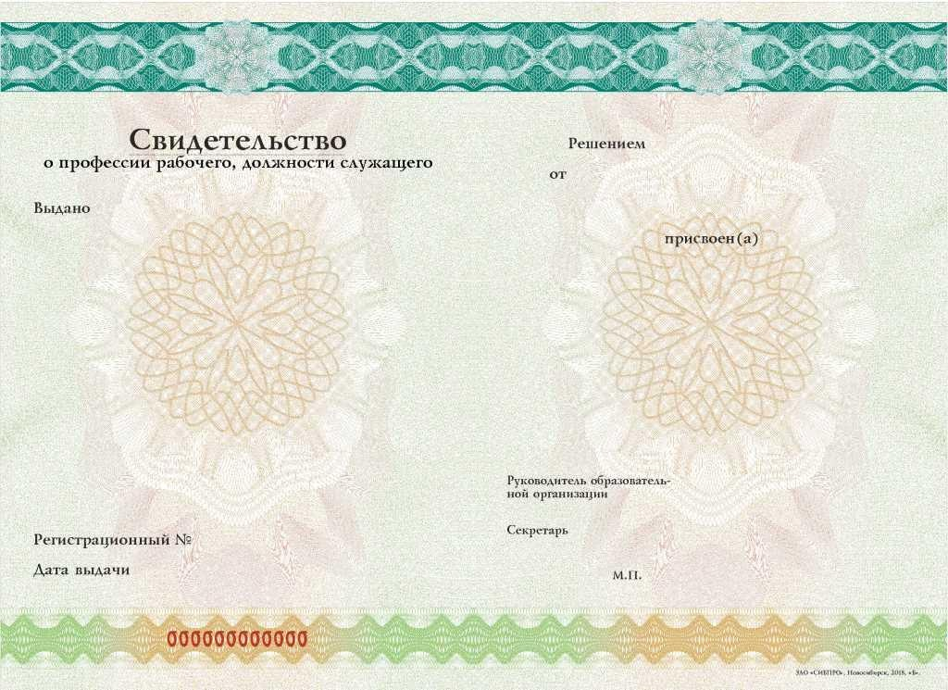

Рисунок 2 - Оборотная сторона бланка свидетельства о профессии рабочего,
должности служащего

